昆明理工大学试卷（B）参考答案及评分标准
密 封 线 内 不 得 答 题
学院 专业班级 学号 任课教师姓名 考场 考试座位号
题
我已知悉《昆明理工大学本科生考试违规处理办法（试行）》，并承诺遵守相关规定，诚信考试。 承诺人
勤奋求学 诚信考试

考试科目：自动控制原理 考试日期：2019年 月 日 命题教师：张亚飞

题号 | 1填空题 | 2计算题 | 3综合分析题 | 总分
评分
阅卷人
（注意：所有答案均做在试卷上！要求字迹工整，清楚。）
一、填空题 （14空，毎空1分，共14分）
1、对自动控制系统的基本要求是（稳定性）、（快速性）、（准确性）。
2、系统开环零、极点的分布直接影响闭环根轨迹的形状和走向。一般地，增加合适的（开环零点 ），可使闭环系统的根轨迹产生向左变化的趋势；而增加（ 开环极点）时，既增加了根轨迹的条数，又改变了根轨迹渐近线的方向。
3、已知无源校正装置的传递函数为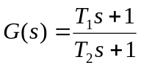（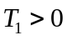，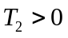），若（小于）（大于或小于），则可以判断该校正装置为滞后校正装置。
4、对于非线性程度不严重的系统可以利用（小偏差线性化）的方法将非线性系统近似为线性系统来分析。
5、采样系统的闭环极点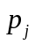在Z平面上的分布对系统的动态响应起着决定性作用。若位于单位圆内，则离散系统是（稳定）的，位置越靠近单位圆收敛越（慢），越接近原点则收敛越（快）。位于单位圆上，离散系统是（临界稳定）的；位于单位圆外，离散系统是（不稳定）的。
6、在控制系统中，反馈是指系统的（输出）返回到输入端，与（期望值）进行综合，系统利用综合量进行自身调节
二、计算作图题 （7小题，每题8分，共56分）
1、供电闭环控制系统原理图如下图所示。分析该系统的控制过程，并画出系统的方框图。（8分）
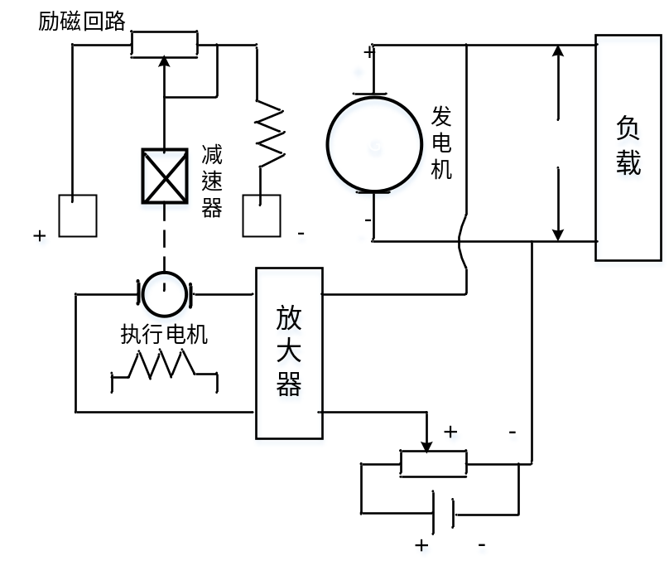
解：供电闭环控制系统的控制过程：
引出发电机端电压U与参考电压U₀进行比较，偏差（具有正、负极性）经放大器功率放大后，作为执行电机的端电压。通过电机的正、反转，经减速装置调节发电机励磁回路电阻大小，从而改变励磁电流，调节发电机端电压U保持与参考电压U₀一致，实现恒压供电，满足生产要求。 （4分）
系统的方框图如下图。 （4分）
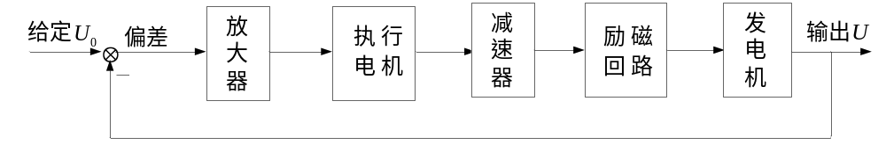
2、请用梅森公式求下图所示系统的传递函数。（8分）
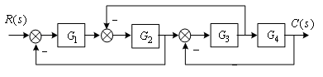
解：①有一条前向通路，n=1,P₁=G₁G₂G₃G₄, Δ₁=1 （1分）
②有三个单独回路，L₁=− G₁G₂, L₂=− G₂G₃, L₃=− G₄G₃, （2分）
③有一个两两互不接触回路，L₁ L₃ = G₁G₂G₃G₄ （1分）
④ Δ=1−( L₁+ L₂+ L₃) + L₁ L₃ =1+ G₁G₂ + G₂G₃ + G₃G₄ + G₁G₂G₃G₄ （2分）
⑤ P = 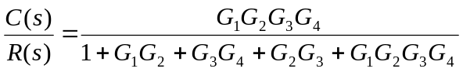 （2分）
3、已知闭环系统特征方程式为：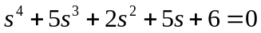 ，试用劳斯判据判断该系统的稳定性，如果系统不稳定，系统有几个特征根位于S平面的右半平面？（8分）
解:劳斯表: 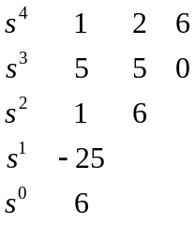…………………………（4分）
由于劳斯表第一列元素符号改变了两次,所以系统不稳定，并且有两个特征根位于S平面的右半平面。 （4分）
4、已知某最小相位系统由频率响应实验获得的对数幅频曲线如图所示，试确定其传递函数。（8分）
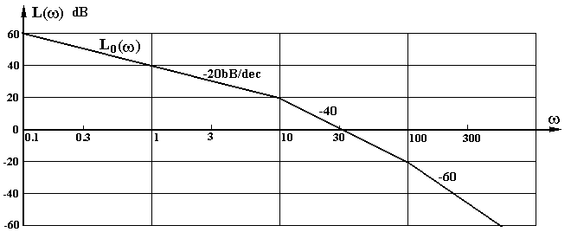
解：从开环波特图可知，原系统具有比例环节、一个积分环节、两个惯性环节。
故其开环传函应有以下形式：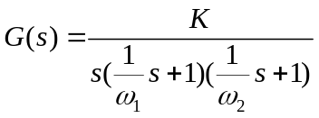 (3分)
由图可知：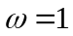处的纵坐标为40dB，则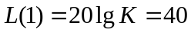，得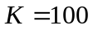 (1分)
转折频率：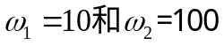 （1分）
故系统的开环传函为 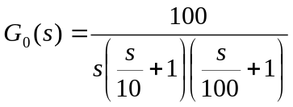 （3分）
5、某二型最小相位系统的开环幅相频率特性如下图所示，试判断闭环系统是否稳定（请写出判断过程）。（8分）
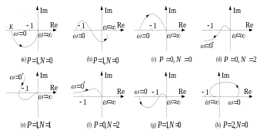
解：（1）从Nyquist图可以看出，当从0变化到时，正穿越次数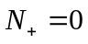，负穿越次数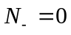，所以，Nyquist绕（-1,0）转的圈数为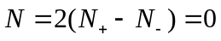 （4分）
（2）由于系统为最小相位系统，所以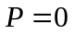，闭环系统位于S平面闭环极点的个数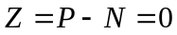，所以闭环系统稳定。 （4分）
6、已知一控制系统的结构如下图所示。 （8分）
已知一单位负反馈二阶系统开环传递函数为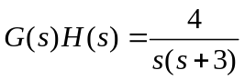，试确定：
（1）系统的阻尼系数、自然振荡角频率；
（2）单位阶跃响应的超调量、调节时间、稳态误差。

解：（1）系统的开环传递函数为：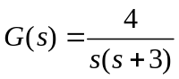
系统的闭环传递函数为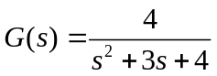
比较 二阶系统的标准形式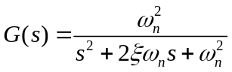，可得
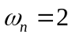，而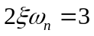，所以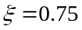 （2分）
（2）
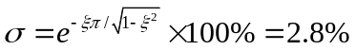 （2分）
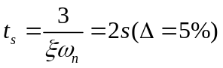 （2分）
由系统的开环传递函数为，系统为1型系统所以系统对单位阶跃输入的稳态误差为：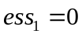 （2分）
7、设开环离散系统如下图所示
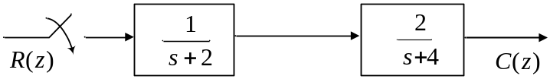
已知 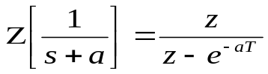，试求开环脉冲传递函数。（8分）
解：据上图，环节间没有采样开关，所以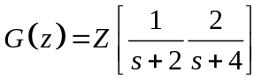（2分）
开环脉冲传递函数：
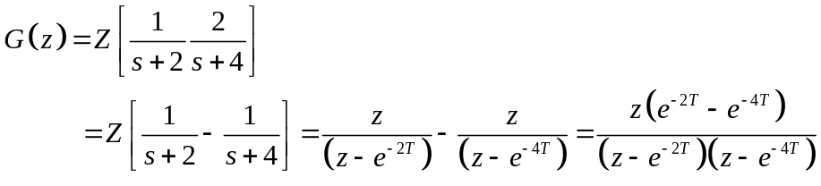（6分）
三、综合计算分析题 （2小题，每题15分，共30分）

1、试绘制如下图所示系统以为参变量的根轨迹。

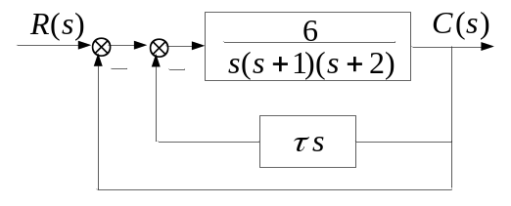
解：（1）找等效传递函数
由系统结构图，可知系统开环传递函数为：
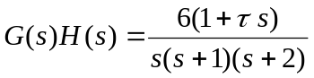 （2分）
因此，闭环系统的特征方程式为
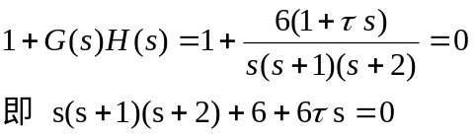
可得以为参变量时的等效开环传递函数为
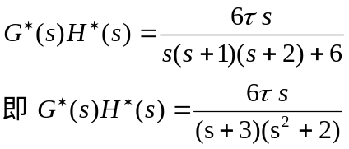 （2分）
（2） 绘制根轨迹
1）起点和终点：起点在三个开环极点处。终点有一个在开环零点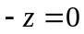，两个在无 穷远处。 （1分）
2）实轴上 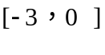 为根轨迹区间。 （1分）

3）根轨迹渐近线 （2分）
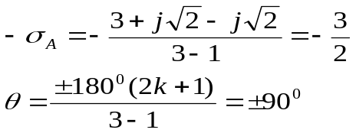
5）根轨迹的出射角 （2分）
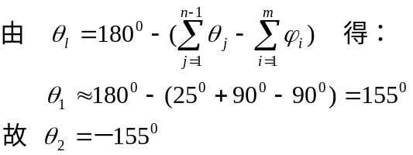
根据以上信息，可绘制根轨迹如下图所示。 （5分）
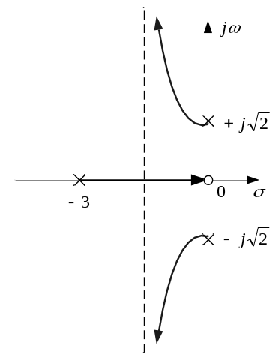

2、已知系统开环传递函数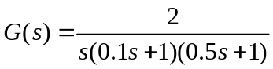，试绘制其开环对数频率特性图，求系统的相位裕量和增益裕量，并判断闭环系统的稳定性。
解：系统开环频率特性为
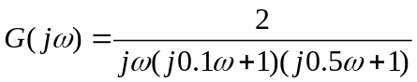
幅频特性为 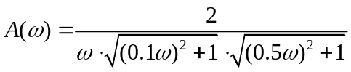
相频特性为 （2分）
首先绘制开环对数频率特性。
①对数幅频特性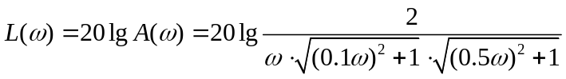
其中 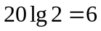dB，转折频率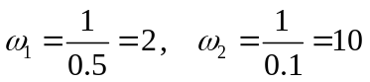。 （1分）
对数频率特性如下图。 （4分）
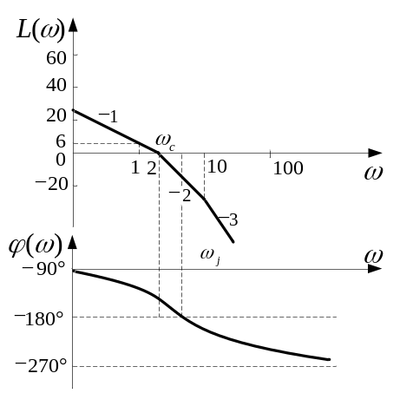
②求相位裕量
令
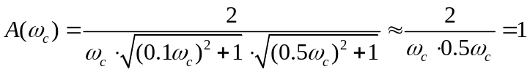（1分）
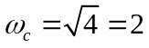
相位
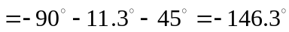
相位裕量
（2分）
③求增益裕量
令
（1分）
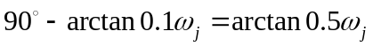
两边取正切：
有
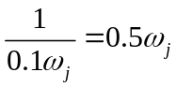
解之，得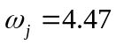。代入幅频特性，得
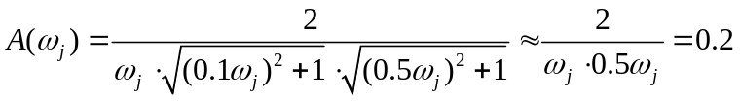
则增益裕量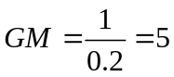。 （2分）
④判断闭环系统的稳定性。

因为相位裕量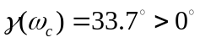，增益裕量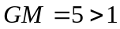，故闭环系统稳定。（2分）

